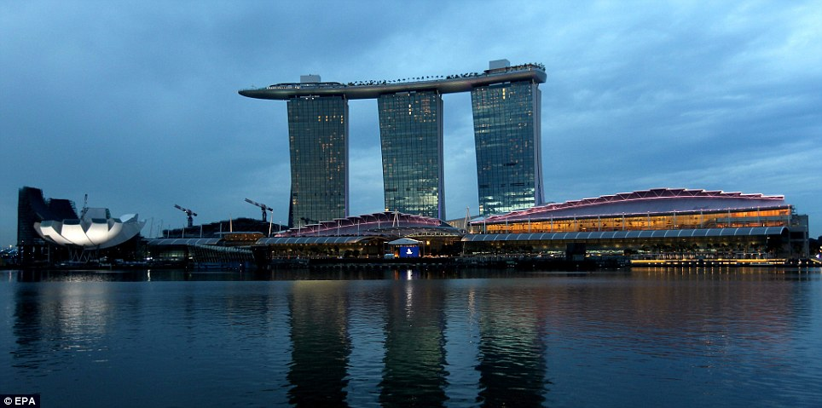
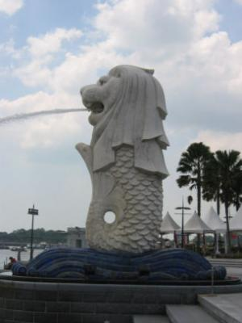
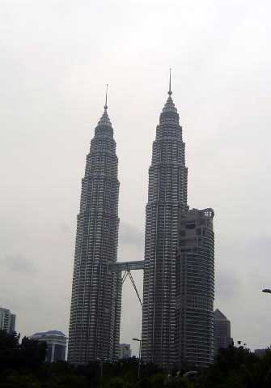

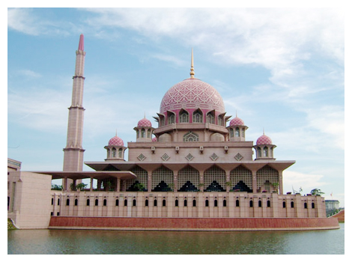

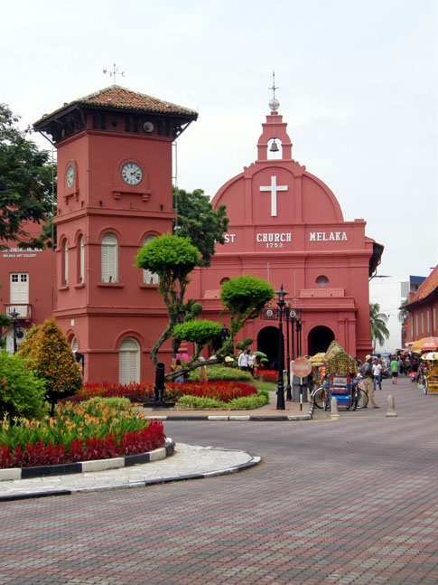

กำหนดการเดินทาง กรุ๊ปเหมาคณะส่วนตัว 34-40 ท่านสามารถออกเดินทางได้ทุกวัน

วันแรก หาดใหญ่ - มาเลเซีย - มะละกา - ยะโฮบารู (--/ L / D)
06.00 น. เจ้าหน้าที่ของบริษัทเที่ยวสนุกทัวร์ ให้การต้อนรับทุกท่าน ณ จุดนัดพบ (หาดใหญ่) จากนั้นนำคณะเดินทางสู่ ประเทศมาเลเซีย ถึงด่านจังโหลน มัคคุเทศก์นำคณะผ่านด่าน ไทย – มาเลเซีย (เจ้าหน้าที่อำนวยความสะดวกในเรื่อง เอกสาร เข้า – ออก ทั้งสองประเทศ) นำท่านเดินทางต่อสู่ ด่านจังโหลน ประเทศมาเลเซียประทับตราหนังสือเดินทางและผ่านพิธีการตรวจคน เข้าเมืองของประเทศมาเลเซียที่ ด่านบูกิตคาอีตั๊ม ก่อนนำท่านเดินทางผ่านเมือง และรัฐต่างๆ ของประเทศมาเลเซีย เช่น จังโหลน จิตรา อลอสตาร์ สุไหงปัตตานี บัตเตอร์เวิร์ธ ไท้ผิง อีโปร์ตันหยงมาลิม ซึ่งทางผ่านท่านสามารถชมทัศนียภาพอันร่มรื่นสอง ข้างทางของประเทศมาเลเซีย หรือจะเลือกพักผ่อนบนรถได้ตามอัธยาศัย (ระหว่างอยู่บนรถร่วมสนุกกับทีมงานมัคคุเทศก์ หรือ ฟังเพลง ดูหนัง ได้ตามอัธยาศัย)
เที่ยง  บริการอาหารกลางวัน ณ ภัตราคาร (1) จากนั้นนำคณะเดินทางต่อให้ท่านชมทัศนียภาพ สองข้างทาง และร่วมสนุกกับกิจกรรมบนรถกับทีมงานมัคคุเทศก์
ค่ำ  บริการอาหารค่ำ ณ ร้านภัตคาร (2) เมืองมะละกา พร้อมทั้งให้คณะได้ถ่านรูปกับตึกแดง สัญลักษณ์ที่แสดงถึงความเจริญรุ่งเรืองของเมืองมะละกาในสมัยอดีต ที่เป็นจุดค้าขายหลังของแหลมมาลายู จากนั้นนำคณะเดินทางต่อสู่รัฐยะโฮบารู เมืองชายแดนระหว่างประเทศมาเลเซีย กับประเทศสิงคโปร์
นำคณะเข้าพัก ณ ã โรงแรม SALESA HOTEL JORHOBARU หรือ ระดับเดียวกันที่มีห้องว่าง

วันที่สอง ยะโฮยารู - สิงคโปร์ - เมอร์ไลอ้อน – ไชน่าทาวน์– ถนนออร์ชาร์ด – ยะโฮบารู (B / L / D)
06.00 น.  บริการอาหารเช้าแบบบุฟเฟต์ ณ (3) ณ ห้องอาหารของโรงแรม จากนั้นนำท่านเดินทางเข้าสู่ ประเทศสิงคโปร์ นำท่านชมถนน อลิซาเบธวอล์ค ซึ่งเป็นจุดชมวิวริมแม่น้ำสิงคโปร์ ท่านสามารถ ถ่ายรูปคู่กับ เมอร์ไลอ้อน สัญลักษณ์ของประเทศสิงคโปร์ ซึ่งมีอายุกว่า 30 ปี โดยรูปปั้นครึ่งสิงโต ครึ่งปลานี้หันหน้าออกทาง อ่าวมาริน่า ซึ่งมีทัศนียภาพที่สวยงามมากๆ The Merlion นี้ ถูกผสมผสาน ระหว่าง ความจริงและตำนาน ซึ่งมี หัวเป็นสิงโตและลำตัวเป็นปลา กำลังโต้คลื่น ส่วนหัวนั้นเป็นสัญลักษณ์ของตำนานการค้นพบ สิงหปุระหรือสิงคโปร์ในปัจจุบัน ตามตำนาน เล่าขานของชาวมาเลย์ส่วนลำตัวที่เป็นปลาแสดงถึงการเริ่มต้นของสิงคโปร์ ที่เต็มไปด้วยหมู่บ้านของชาวประมงในอดีตนั่นเอง ใกล้ๆกันท่านจะพบกับ โรงละครเอสพนาเนดที่มีลักษณะเป็นเอกลัษณ์ที่ไม่เหมือนใครภายนอกถูกออกแบบมาให้คล้ายกับเปลือกทุเรียนขนาดยักษ์มีความสวยงามทางสถาปัตยกรรมอย่างยิ่ง สมควรแก่เวลานำท่านร่วมสักการะสิ่งศักดิ์สิทธิ์ ณ วัดพระเขี้ยวแก้ว ซึ่งเป็นที่ประดิษฐานพระบรมสารีริกธาตุ โดยสถูปสร้างขึ้นจากทองคำที่มีผู้มีจิตศรัทธาร่วมบริจาคกว่า 420 กิโลกรัม ชื่นชมความงดงามของงานไม้แกะสลักจากพระพุทธรูปและตัวอาคาร ด้วยสถาปัตยกรรมแบบราชวงศ์ถัง ซึ่งเป็นยุคทองของพระพุทธศาสนาในประเทศจีน ณ บริเวณไชน่าทาวน์
เที่ยง  บริการอาหารกลางวัน ณ ภัตราคาร (4)
จากนั้นให้นำท่านอิสระช๊อปปิ้งบน ถนนออชาร์ด นำท่านช้อปปิ้งสินค้า ย่านการค้าถนนออร์ชาร์ดอันโด่งดัง อิสระกับการเลือกซื้อสินค้านานาชนิด ไม่ว่าจะเป็นห้าง Center Point ,Orchard Center , Lucky Plaza , CK Tung , OG ฯลฯ โดยเฉพาะสินค้าแบรนเนมชื่อดัง
17.30 น. ä บริการอาหารค่ำ ณ ภัตราคาร (5)
18.00 น. นำท่านชมการแสดง น้ำพุดนตรี Song of the Sea เป็นการแสดงแสง สี เสียง อย่างอลังการที่คุณจะประทับใจไม่รู้ลืม จากนั้นนำคณะท่าน ล่องเรือ Bumboat ณ ท่าเรือคลาร์ก ชมทัศนียภาพสองฟากฝั่งของแม่น้ำสิงคโปร์
จากนั้ยนำคณะเข้าพัก ณ ã โรงแรม SALESA HOTEL JORHOBARU หรือ ระดับเดียวกันที่มีห้องว่าง

วันที่สาม ยะโฮบารู – เมืองใหม่ปุตราจาย่า – เก็นติ้งไฮแลนด์ (B / L / D)
06.00 น.  บริการอาหารเช้าแบบบุฟเฟต์ ณ (6) ณ ห้องอาหารของโรงแรม
ช่วงเช้า นำท่านเดินทางสู่ เมืองใหม่ปุตราจาย่า ซึ่งเป็นศูนย์รวมราชการแห่งใหม่ของประเทศมาเลเซีย
เที่ยง ä บริการอาหารเที่ยง ณ ภัตตราคาร (7)
บ่าย จากนั้นนำท่านชม “เมืองใหม่ (PUTRA JAYA)” ซึ่งเป็นเมืองของรัฐบาล และเป็นศูนย์ราชการแห่งใหม่ของประเทศมาเลเซีย นำท่านชมสำนักนายกรัฐมนตรี(ท่านดร.มหาธีร์) ชมมัสยิดสีชมพูซึ่งเป็นมัสยิดที่มีขนาดใหญ่มากมายในของมัสยิดตกแต่งอย่างงดงามตระการตาผ่านชมกระทรวงต่าง ๆ ผ่านบ้านพักของท่านนายกรัฐมนตรีของท่าน ดร.มหาธีร์มูฮัมหมัด ซึ่งตั้งอยู่บนยอดเขากลางทะเลสาบที่สวยงาม เชิญท่านถ่ายภาพเก็บไว้เป็นที่ระลึก จากนั้นนำคณะเดินทางสู่ เก็นติ้ง สวนสนุกระดับโลก เก็นติ้งไฮแลนด์ ให้ท่านได้สนุกกับกิจกรรมต่างๆ มากมายบนเก็นติ้ง ให้ท่านได้ กระเช้าลอยฟ้า (SKY WAY ) ซึ่งเป็นเทคโนโลยีใหม่ล่าสุดสามารถวิ่งได้ 6 เมตร ต่อวินาทีจากสถานีถึงโรงแรมระยะทาง 3.4 ก.ม. ซึ่งยาวที่สุดในเอเซียระหว่างนั่งกระเช้า ท่านจะได้สัมผัสปุยเมฆหมอกอันหนาทึบและอากาศบริสุทธิ์อันสดชื่น จากนั้นนำท่านเข้าเก็บสัมภาระบนห้องพัก ณ ã โรงแรมเฟิสต์เวิลด์ ระดับ 3 ดาว นัดเวลาเดินชมเก็นติ้ง ก่อนที่ไกด์จะปล่อยให้ท่านอิสระในการเล่นเครื่องเล่นต่างๆได้ตามอัธยาศัย สวนสนุกเก็นติ้งฯต่อซึ่งมีร้านค้ามากมายให้ท่านได้สนุกสนานเพลิดเพลินกับสวนสนุกกันต่อทั้งกลางแจ้งและในร่มภายในโรงแรมเฟิสต์เวิลด์ ให้ท่านได้เลือกช้อปปิ้งสินค้า ณ ห้างสรรพสินค้าแบรนด์เนมชั้นนำต่าง ๆ หรือเลือกพักผ่อนหย่อนใจโดยการนั่งฟังเพลงเพราะๆ บริเวณโรงแรม ท่ามกลางบรรยากาศอันเย็นสบาย
ค่ำ  บริการอาหารค่ำ ณ ห้องอาหารของโรงแรม (แบบปุเฟ่ต์) (8) จากนั้นอิสระตามอัธยาศัย

วันที่สี่ ยะโฮบารู – เมืองใหม่ปุตราจาย่า – เก็นติ้งไฮแลนด์ (B / L / --)
06.00 น.  บริการอาหารเช้าแบบบุฟเฟต์ ณ (9) ณ ห้องอาหารของโรงแรม
08.00 น. นำท่านเดินทางกลับสู่ กัวลาลัมเปอร์ จากนั้นนำท่านชมรอบเมืองกัวลาฯและแวะช๊อปปิ้งห้างที่ใหญ่ที่สุดของประเทศมาเลเซีย KLCC (อยู่ชั้นล่างของตึกปิโตนัส) กรุงกัวลาลัมเปอร์ ซึ่งเป็นเมืองหลวงของประเทศมาเลเซีย “ นครที่ห้อมล้อมด้วยสวนไม้ดอก” ประดับไปด้วยต้นไม้และพุ่มไม้ที่สวยงามตระการการตามเส้นทางแวะร้านนาฬิกาปลอดภาษี,จากนั้นนำท่านชมจตุรัสเมอเดก้าศูนย์กลางของกรุงกัวลาลัมเปอร์ชมเสาธงที่สูงที่สุดในโลกประมาณ 100 เมตร ชมความงามของสถาปัตยกรรมอาคารสุลต่าลอับดุลซาหมัด,ชมพระราชวังแห่งชาติพร้อมทหารม้า ทหารราบประจำพระองค์ถ่ายภาพเก็บไว้เป็นที่ระลึกผ่านชมทัศนียภาพของเมืองหลวง ตึกรัฐสภา มัสยิดหินอ่อน สถานีรถไฟที่เก่าแก่ KL TOWER หอคอยที่สูงเป็นอันดับสี่ของโลก TWIN TOWER ตึกคู่แฝดที่สูงเป็นที่ 2 ของโลก (ปิโตนาส 452 ม.)
เที่ยง  บริการอาหารเที่ยง ณ ภัตตราคาร (10)
บ่าย นำท่านเดินทางกลับสู่ ประเทศไทย
16.00 น. ถึงด่านจังโหลน หากมีเวลาแวะช้อปปิ้งสินค้าปลอดภาษีที่ดิวตี้ฟรีจนถึงเวลานัดหมายผ่านพิธีการตรวจประทับตราหนังสือเดินทางทั้งสองประเทศ จากนั้นนำท่านเดินทางกลับสู่ อ.หาดใหญ่
18.30 น. (เวลาโดยประมาณ)ถึง อ.หาดใหญ่โดยสวัสดิภาพ พร้อมทั้งร้อยยิ้มและความประทับใจ
😐😐😐ขอบพระคุณทุกท่านที่ใช้บริการ😐😐😐

อัตราค่าบริการ นี้ (คณะเดินทาง 34 ท่าน)
ราคาผู้ใหญ่ (พักห้องละ 2-3 ท่าน) 6,500.- บาท
ราคาเด็ก อายุ 3-11 ขวบ (พักกับผู้ใหญ่อีก 2 ท่าน ไม่เสริมเตียง) 5,300.- บาท
กรณีต้องการเข้ายูนิเวอร์แซล เพิ่มท่านละ 1,500.- บาท

อัตราค่าบริการนี้รวม
- ค่ารถบัสมาเลเซียปรับอากาศนำเที่ยวตลอดการเดินทาง
- ค่าที่พัก 3 คืน ตามที่ระบุในรายการนำเที่ยว พักในสิงคโปร์ทุกคืน (พักห้องละ 2 ท่าน)
- ค่าน้ำพุดนตรี,ค่าล่องเรือบั๊มโบ้ท,
- ค่าอาหารทุกมื้อตามที่ระบุในรายการนำเที่ยว (10 มื้อ) + อาหารว่างตลอดการเดินทาง
- ค่าธรรมเนียมการเข้าชม สถานที่ต่างๆ ตามที่ระบุในรายการ
- ค่าประกันภัยในเดินทางวงเงินท่านละ 1,000,000 บาทรักษาพยาบาล 500,000 บาท
- ค่าเจ้าหน้าที่มัคคุเทศก์คอยอำนวยความสะดวกตลอดการเดินทาง
- ค่ายาเวชภัณฑ์ สามัญประจำบ้านเบื้องต้น
- ค่าบริการจัดนำเที่ยวตามที่ระบุในรายการ
- ฟรี แบนเนอร์ถ่ายรูปหมู่คณะ
- ฟรี คู่มือการเดินทาง ท่องเที่ยว ณ ประเทศสิงคโปร์ ประเทศมาเลเซีย ท่านละ 1 ชุด

อัตราค่าบริการนี้ไม่รวม
- ค่าใช้จ่ายส่วนตัวอื่นๆ นอกเหนือจากที่ระบุในรายการนำเที่ยว อาทิ ค่าโทรศัพท์ ค่าซักรีด ค่าอาหารและเครื่องดื่มที่เรียกสั่งเอง เป็นต้น
- ค่าภาษีมูลค่าเพิ่ม 7% และค่าภาษีหัก ณ ที่จ่าย 3 %
- ค่าหนังสือเดินทาง ( ต้องพาสปอร์ตเท่านั้น) และมีอายุไม่น้อยกว่า 6 เดือน
ทั้งนี้ บริษัทฯ ขอให้ท่านแจ้งยืนยันกำหนดการเดินทางพร้อม จำนวนผู้เดินทางที่แน่นอน เพื่อที่ทางบริษัทฯจะได้ดำเนินการสำรองที่พักและพาหนะในการเดินทางล่วงหน้า ภายใน 15 วัน เป็นอย่างน้อยก่อนเดินทาง จึงเรียนมาเพื่อโปรดพิจารณา และขอขอบพระคุณเป็นอย่างสูงล่วงหน้ามา ณ โอกาสนี้ และหวังเป็นอย่างยิ่งที่จะได้รับใช้ท่านและคณะในอนาคตอันใกล้นี้
หมายเหตุ
- บริษัทฯ ไม่รับผิดชอบค่าเสียหายในเหตุการณ์ที่เกิดจาก ภัยธรรมชาติ ปฏิวัติ การจราจล และอื่นๆ ที่อยู่นอกเหนือการควบคุมของ ทางบริษัทฯ หรือค่าใช้จ่ายเพิ่มเติมที่เกิดขึ้นทางตรง หรือทางอ้อม เช่นการเจ็บป่วย การถูกทำร้ายการสูญหาย ความล่าช้าหรือจากอุบัติเหตุต่างๆ
- มัคคุเทศก์ พนักงาน และตัวแทนบริษัทฯ ไม่มีสิทธิ์ในการให้คำสัญญาใดๆ ทั้งสิ้นแทน บริษัทฯ นอกจากมีเอกสารลงนามโดยผู้มีอำนาจของบริษัทฯ กำกับเท่านั้น
- บริษัทฯ ขอสงวนสิทธิ์ที่จะเปลี่ยนแปลงรายละเอียดบางประการในทัวร์นี้ เมื่อเกิดเหตุจำเป็น สุดวิสัย จนไม่อาจ แก้ไขได้ และจะไม่รับผิดชอบใดๆ ในกรณีที่สูญหาย สูญเสียหรือได้รับบาดเจ็บที่นอกเหนือความรับผิดชอบของหัวหน้าทัวร์
- บริษัทไม่รับผิดชอบต่อการห้ามออกนอกประเทศ หรือห้ามเข้าประเทศ อันเนื่องมาจากมีสิ่งผิดกฎหมายหรือเอกสารเดินทางไม่ถูกต้อง หรือ การถูกปฏิเสธในกรณีอื่นๆ
- เนื่องจากรายการทัวร์นี้เป็นแบบเหมาจ่ายเบ็ดเสร็จ หากท่านสละสิทธิ์การใช้บริการใดๆ ตามรายการ หรือถูกปฏิเสธการเข้าประเทศไม่ว่ากรณีใดๆ ก็ตาม ทางบริษัทฯขอสงวนสิทธิ์ไม่คืนเงินในทุกกรณี
- เมื่อท่านได้ชำระเงินมัดจำหรือทั้งหมดไม่ว่าจะเป็นการชำระผ่านตัวแทนของบริษัทฯ หรือชำระโดยตรงกับทางบริษัทฯ ทาง บริษัทฯ จะขอถือว่าท่านรับทราบและยอบรับเงื่อนไขต่างๆ ของบริษัทฯที่ได้ระบุไว้โดยทั้งหมด

